
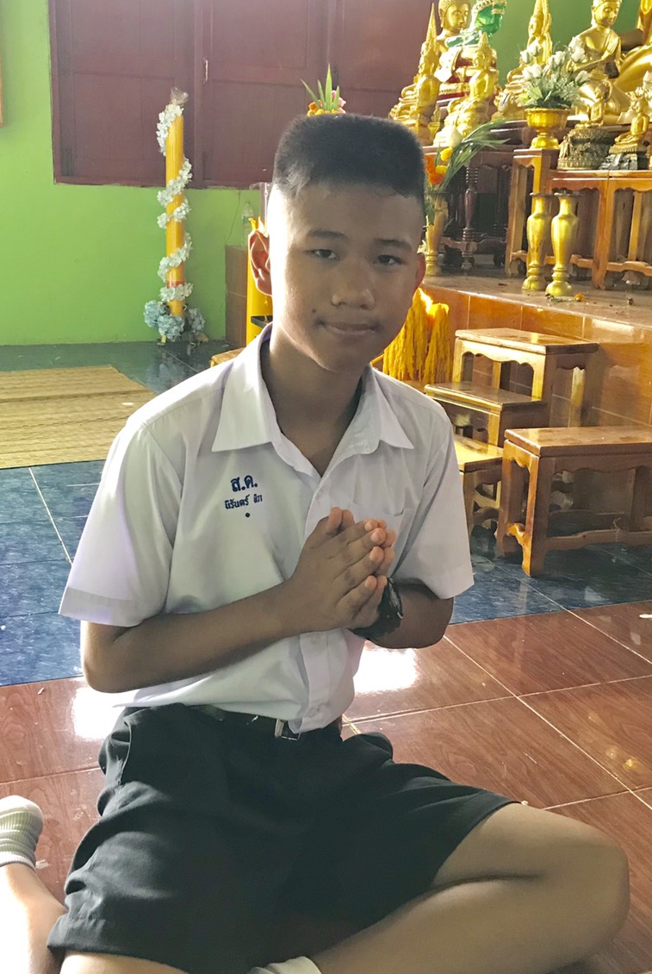
การนำเสนอหนึ่งนักเรียนหนึ่งความรู้
(One Child One Knowledge: One Child OK)
- ประเภทผลงาน ผลงานประเภทบุคคล
ชื่อผลงาน “การพัฒนาทักษะการเป็นมัคนายกน้อย”
ชื่อผู้นำเสนอผลงาน เด็กชายนิรันดร์ ทิวา นักเรียนชั้นมัธยมศึกษาปีที่ 1/1
ชื่อหน่วยงาน กลุ่มสาระการเรียนรู้สังคมศึกษา ศาสนาและวัฒนธรรม โรงเรียนสอยดาววิทยา จ.จันทบุรี
- ประเด็นการพิจารณา
๒.๑ ความสำคัญขององค์ความรู้
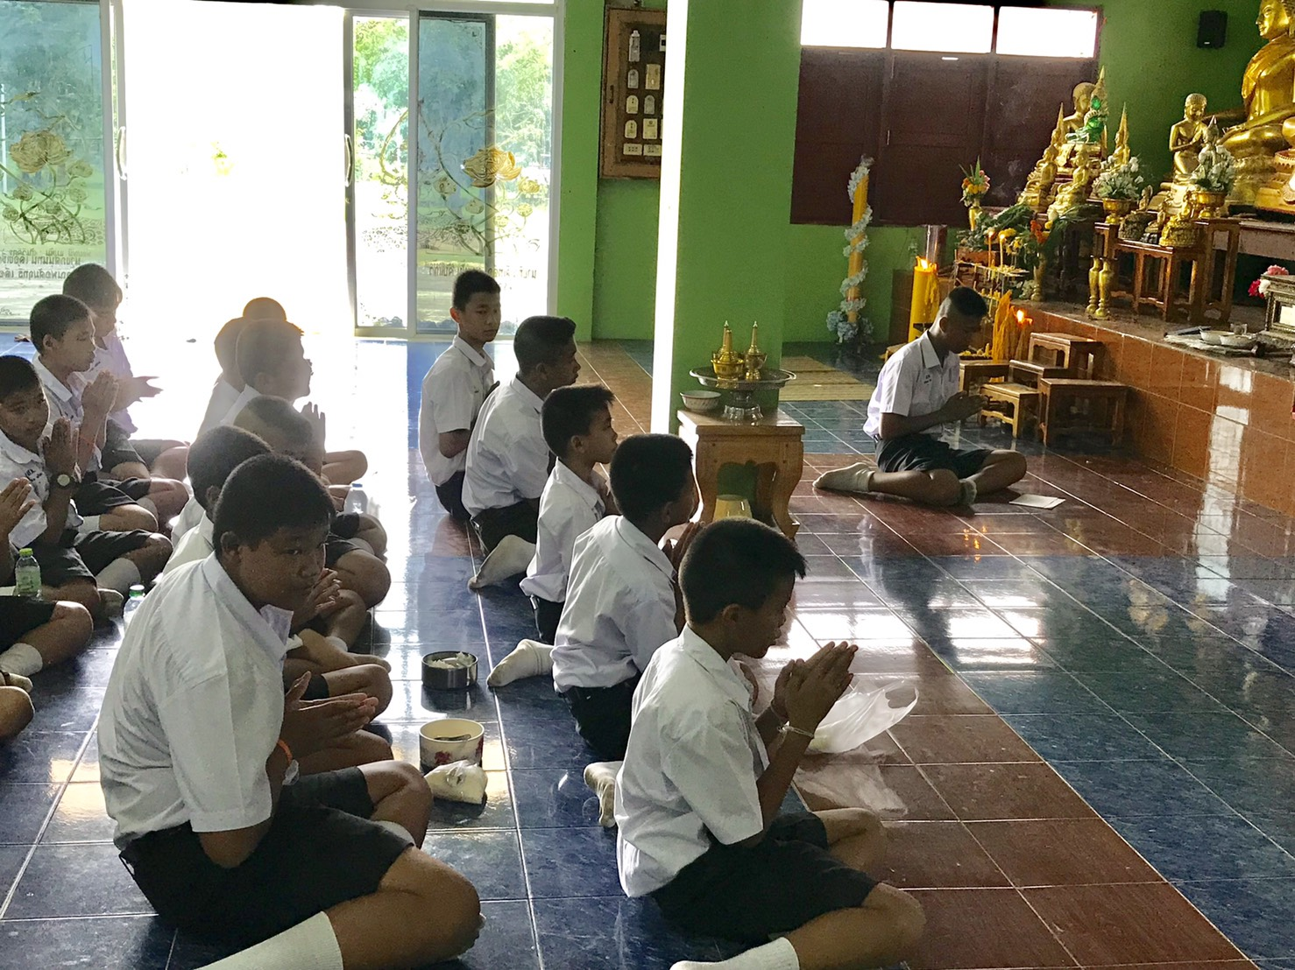
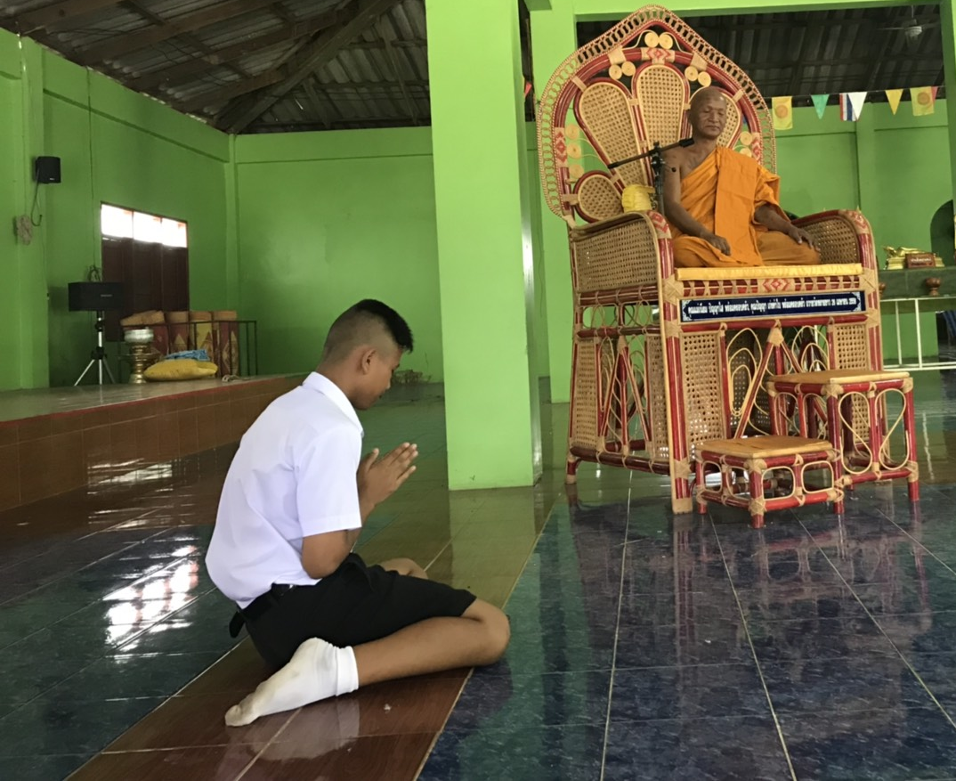
ในสภาพสังคมปัจจุบันควรส่งเสริมให้นักเรียนมีคุณธรรม และจริยธรรมควบคู่กับการมีความรู้ จึงจัดให้มีกิจกรรมที่จะส่งเสริมให้นักเรียนเข้าวัดเพื่อเรียนรู้ขั้นตอนทางพระพุทธศาสนา เป็นการส่งเสริมให้เด็กและเยาวชนได้แสดงออก และบำรุงพุทธศาสนา สร้างความเป็นผู้นำ ฝึกให้นักเรียนกล้าแสดงออก เรียนรู้วิธีการปฏิบัติของการเป็นมัคนายกหรือผู้นำทางศาสนา เป็นการอนุรักษ์ศาสนา ประเพณีและวัฒนธรรมของชาวพุทธ
๒.๒ วัตถุประสงค์และเป้าหมายของการดำเนินงาน
๑. เพื่อพัฒนาการเป็นมัคนายกน้อยได้อย่างถูกต้องตามหลักพิธีทางศาสนา
๒. เพื่อฝึกการเป็นผู้นำทางศาสนาในการประกอบพิธีกรรมทางศาสนา
๓. เพื่อปลูกฝังเยาวชนให้เกิดจิตสำนึกในการทำความดี มีภาวะผู้นำและกล้าแสดงออกอย่างเหมาะสม
๒.๓ ขั้นตอนการดำเนินงาน
๑. ผู้เรียนสนใจเข้าแข่งขันกิจกรรมเป็นมัคนายกน้อย จากโครงการโรงเรียนวิถีพุทธ ในกิจกรรมหิ้วปิ่นโตไปวัด ซึ่งเป็นกิจกรรมของกลุ่มสาระฯสังคมศึกษาฯ เพื่อคัดเลือกมัคนายกน้อยที่ดีที่สุด ที่จะนำนักเรียนไปวัด
๒. ผู้เรียนเริ่มฝึกฝนดูตัวอย่างการทำพิธีทางศาสนาโดยไปที่วัดใกล้บ้านในวันหยุดและศึกษาจากครูสังคมศึกษาฯ และคลิปใน Youtube
๓. ผู้เรียนฝึกออกเสียงการสวดมนต์ การอ่านภาษาบาลีให้คล่อง และการเว้นวรรคจังหวะให้ถูกต้อง
๔. ผู้เรียนฝึกกระบวนการประกอบพิธีกรรมทางศาสนาโดยเริ่มฝึกจากหน้าชั้นเรียน และในโรงเรียนเป็นผู้นำทางศาสนาเมื่อมีกิจกรรม
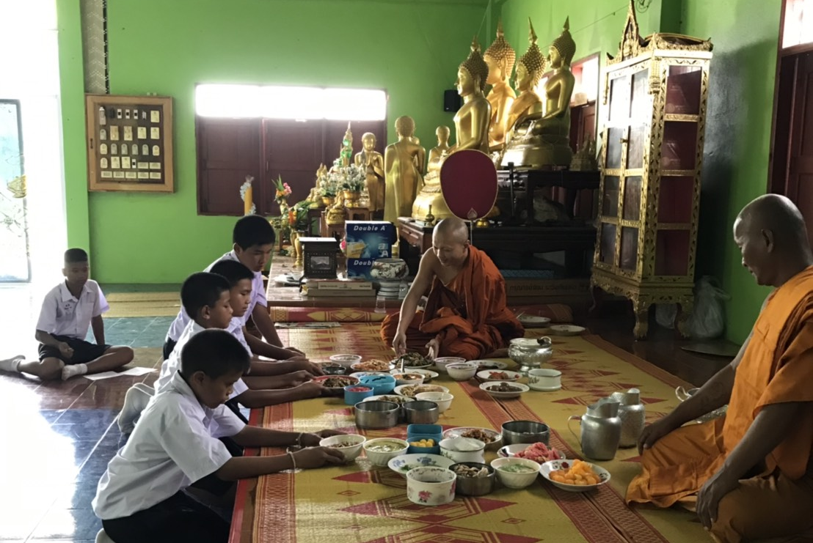
๕. ส่งเสริมและสนับสนุนผู้เรียนแสดงออกถึงความเป็นผู้นำ โดยออกไปเป็นมัคนายกน้อยที่วัดใกล้โรงเรียนและใกล้บ้าน เพื่อให้ผู้เรียนได้นำศักยภาพที่ได้จากการฝึกฝนนำออกสู่ชุมชน
๒.๔ ผลการดำเนินงาน/ประโยชน์ที่ได้รับ
๑. ผู้เรียนมีความเพียรพยายามในการแสวงหาความรู้
๒. ผู้เรียนเห็นความสำคัญของการทำนุบำรุงพระพุทธศาสนาและสนใจที่จะดำรงรักษาพระพุทธศาสนาสืบไป
๓. ผู้เรียนมีทักษะการแก้ปัญหาเฉพาะหน้าได้ ส่งผลต่อการพัฒนาตนเองด้าน การควบคุมจิตใจให้สงบ มีสติสัมปชัญญะ คุณธรรม เป็นผู้นำ อดทน เสียสละ
๒.๕ ปัจจัยความสำเร็จ
มีการศึกษาหาความรู้เพิ่มเติม โดยโรงเรียนส่งเสริมให้ผู้เรียนได้แสดงออกในวันสำคัญที่จัดกิจกรรมทางศาสนพิธี ผู้เรียนมีเจตคติที่ดีต่อการร่วมพิธีทางพระพุทธศาสนาทั้งนี้ได้รับการสนับสนุนจาก นางสาวกนกวรรณ ทวีทรัพย์ และครูกลุ่มสาระการเรียนรู้สังคมศึกษา ศาสนาและวัฒนธรรม ได้มีการส่งเสริมผู้เรียนได้เป็นมัคนายกน้อยจากการจัดโครงการหิ้วปิ่นโตไปวัดทุกเดือน
๒.๖ บทเรียนที่ได้รับ
ปัจจัยสำคัญที่ทำให้เกิดความสำเร็จนั้น เกิดจากความพยายาม หากผู้เรียนหมั่นค้นคว้าหาความรู้อยู่เสมอ ทักษะความสามารถการแก้ปัญหา การสื่อสาร และศักยภาพการเป็นผู้นำการเป็นมัคนายกน้อยของผู้เรียนก็จะยิ่งสูงขึ้น ครูควรสร้างแรงจูงใจกระตุ้นให้ผู้เรียนมีความกระตือรือร้นในการพัฒนาตนเองอย่างสม่ำเสมอและต่อเนื่อง
๒.๗ การเผยแพร่/การได้รับการยอมรับ/รางวัลที่ได้รับ
๑. ได้รับรางวัลชนะเลิศ กิจกรรมการแข่งขันมัคนายกน้อย ระดับชั้น ม.1-3 โครงการโรงเรียนวิถีพุทธ ประจำปีการศึกษา 2562
โรงเรียนสอยดาววิทยา จ.จันทบุรี
๒. เป็นที่ยอมรับของพระภิกษุสงฆ์ ชาวบ้าน คุณครู และเพื่อนนักเรียนว่าเป็นมัคนายกน้อยที่ดีของชุมชนใน ต.ทรายขาว อ.สอยดาว จ.จันทบุรี

